قسنطينة يوم 20 جوان 2020
ورشة في التدريس الشامل للعلوم  Holistic Teaching of Science Workshop  14 - 16 جويلية 2020 بالمدرسة العليا للأساتذة – قسنطينة  الإيميل: siriusastronomyalgeria@gmail.com صفحة الوب: http://www.siriusalgeria.net/work/ | 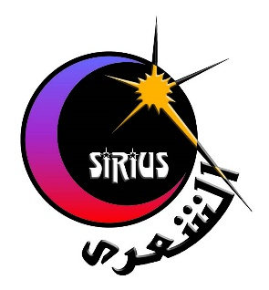

إستمارة المشاركة في ورشة "التدريس الشامل للعلوم"
«Teaching Science Holistically»
14-16 جويلية 2020

الاسم: Cliquez ou appuyez ici pour entrer du texte.
تاريخ ومكان الميلاد: Cliquez ou appuyez ici pour entrer du texte.
عنوان البريد الإلكتروني: Cliquez ou appuyez ici pour entrer du texte.
مادة التدريس: Choisissez un élément.
المؤهل العلمي: Cliquez ou appuyez ici pour entrer du texte.
اللقب: Cliquez ou appuyez ici pour entrer du texte.
رقم الهاتف: Cliquez ou appuyez ici pour entrer du texte.
مؤسسة العمل: Cliquez ou appuyez ici pour entrer du texte.
سنوات العمل: Cliquez ou appuyez ici pour entrer du texte.

الإهتمامات العلمية، إشراف على نادي أو مجلة علمية داخل المؤسسة:
Cliquez ou appuyez ici pour entrer du texte.

ملاحظة هامة:
الفئة المستهدفة أساتذة العلوم الفيزيائية، أساتذة علوم الطبيعة والحياة وأساتذة التكنولوجيا.
ترسل الإستمارة عن طريق البريد الإلكتروني: siriusastronomyalgeria@gmail.com

